

**Realizado por:**

Duarte Dias (1190539)  
Luís Ribeiro (1201184)  
Pedro Graça (1201188)  
Miguel Ramos (1201247)  
André Soares (1201314)

**Informática nas Organizações (INFOR)**

**Trabalho Prático 1**

# Índice

# Introdução

NOTA (1): Referir que nos “títulos” que aparecer entre parêntesis “anexo” significa que a imagem poderá ser consultada na secção dos Anexos.  
NOTA (2): Referir que as imagens são todas no formato “.svg”, logo, com uma ampliação será possível ver a imagem com mais detalhe e qualidade.

# Arquivo

# Biblioteca

## Procedimentos (BPMNs)

### Aquisição *(anexo)*

As últimas tarefas referem-se a processos com alguma complexidade, então, procurando facilitar a compreensão do diagrama, optou-se por representar estes em diagramas separados.

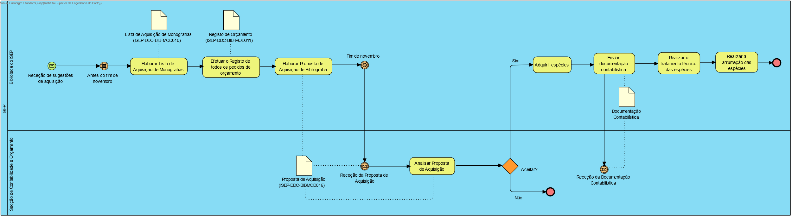

Diagrama : BPMN do processo de Aquisição de bibliografia.

### Tratamento Técnico

Relativamente ao **Tratamento Técnico**, seria possível unificar os vários BPMNs num único, porém, optou-se pela divisão em vários de menor dimensão, de modo a facilitar a compreensão destes.

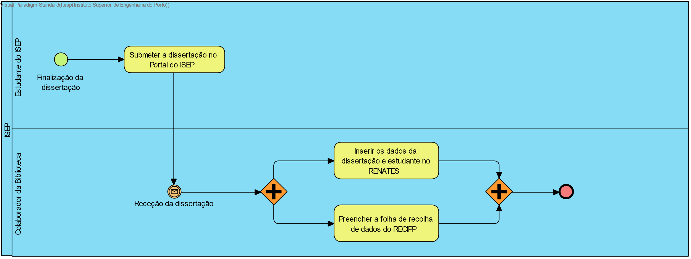

Diagrama : BPMN do Tratamento Técnico de Dissertações.

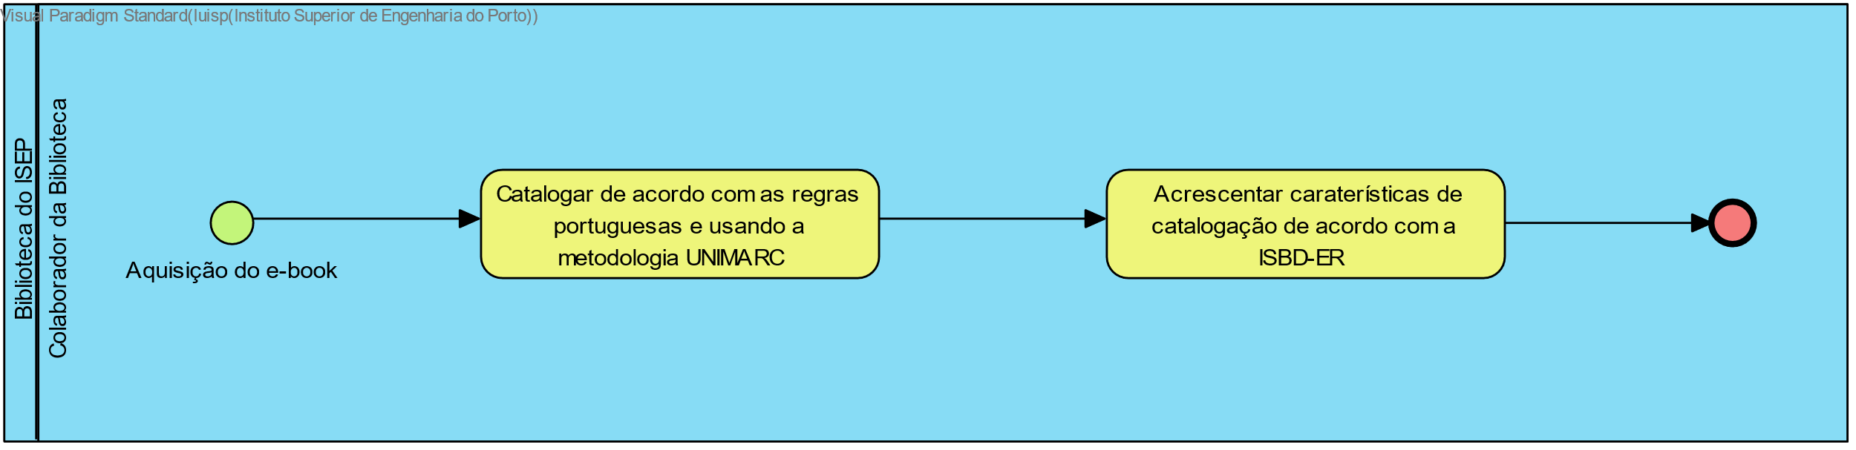

Diagrama : BPMN do Tratamento Técnico de E-Books (Livros Eletrónicos).

Quanto ao **Tratamento Técnico de Monografias**, verifica-se a existência de três fases: a descrição bibliográfica (carimbar, etiquetar, entre outros); a análise documental; e a catalogação. Na fase da **análise documental** interpretou-se a tarefa de **indexação**, como sendo uma tarefa automática que é realizada pelo Sistema/Portal da Biblioteca.

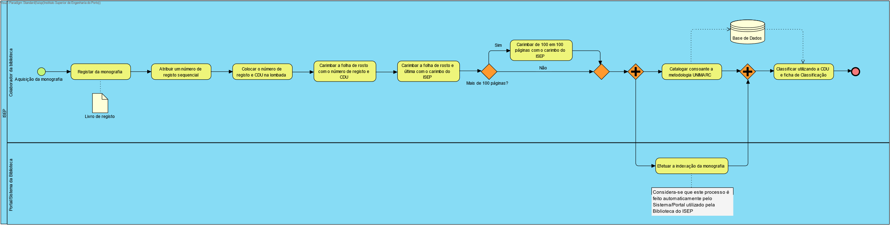

Diagrama : BPMN do Tratamento Técnico de Monografias.

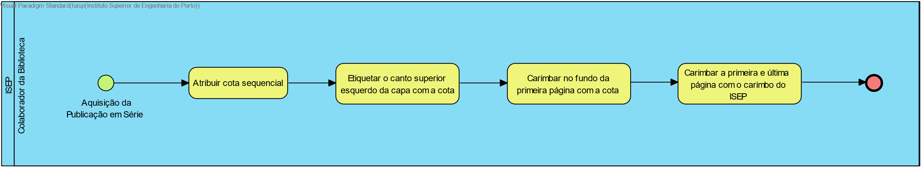

Diagrama : BPMN do Tratamento Técnico de Publicações em Série.

### Arrumação

Tal como o procedimento de **Tratamento Técnico** (retratado pelos vários BPMNs apresentados ao longo da última secção), o processo de **Arrumação** tem início após a aquisição da espécie bibliográfica.

Embora o documento utilizado como referência para traçar os diagramas não refira a ordem das tarefas, considera-se que na arrumação de Publicações em Série e Normas, arrume-se primeiramente numa caixa a espécie, e após isto, se organizem/ordenem estas várias caixas.

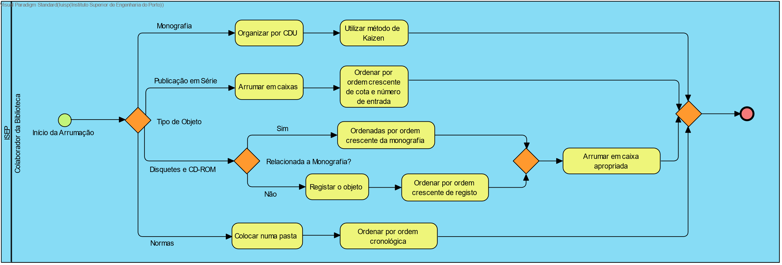

Diagrama : BPMN da Arrumação de espécies bibliográficas.

### Conservação

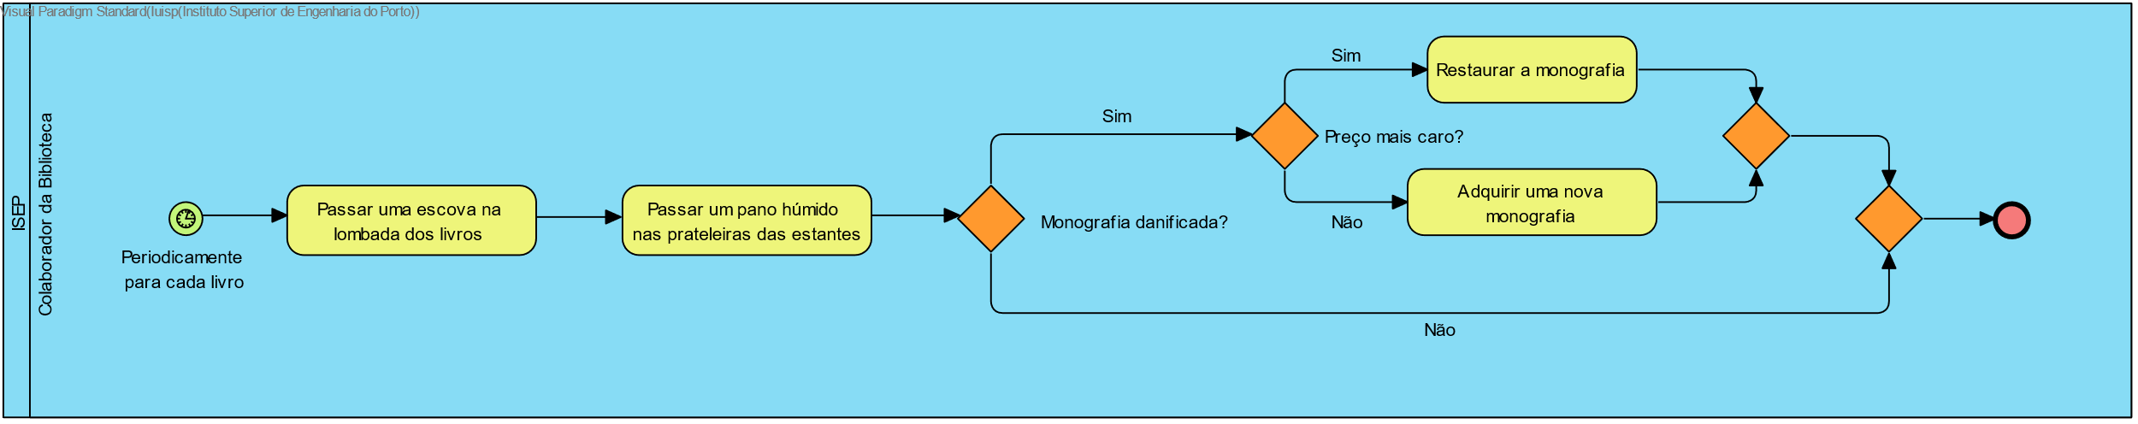

Diagrama : BPMN da Conservação de Monografias.

### Requisições *(anexo)*

Relativamente ao processo de **Requisição**, é importante mencionar que no documento retrata-se a existência de uma página *web*, denominada de “*Site* de Inscrições”, onde o **Colaborador da Biblioteca** poderá verificar se um determinado **Estudante do ISEP** se encontra matriculado. Com isto, inferiu-se que essa página seria o **Portal do ISEP**.

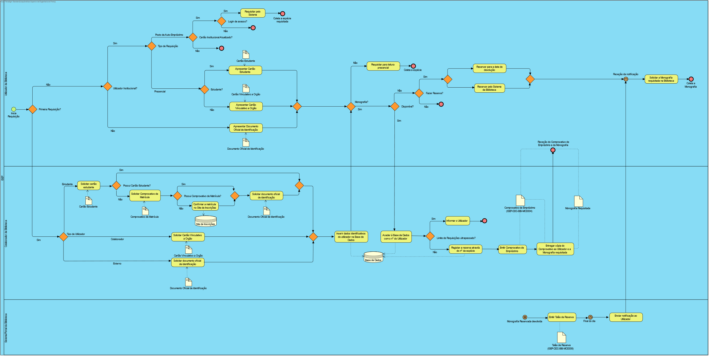

Diagrama : BPMN da Requisição de uma espécie bibliográfica.

### Devoluções

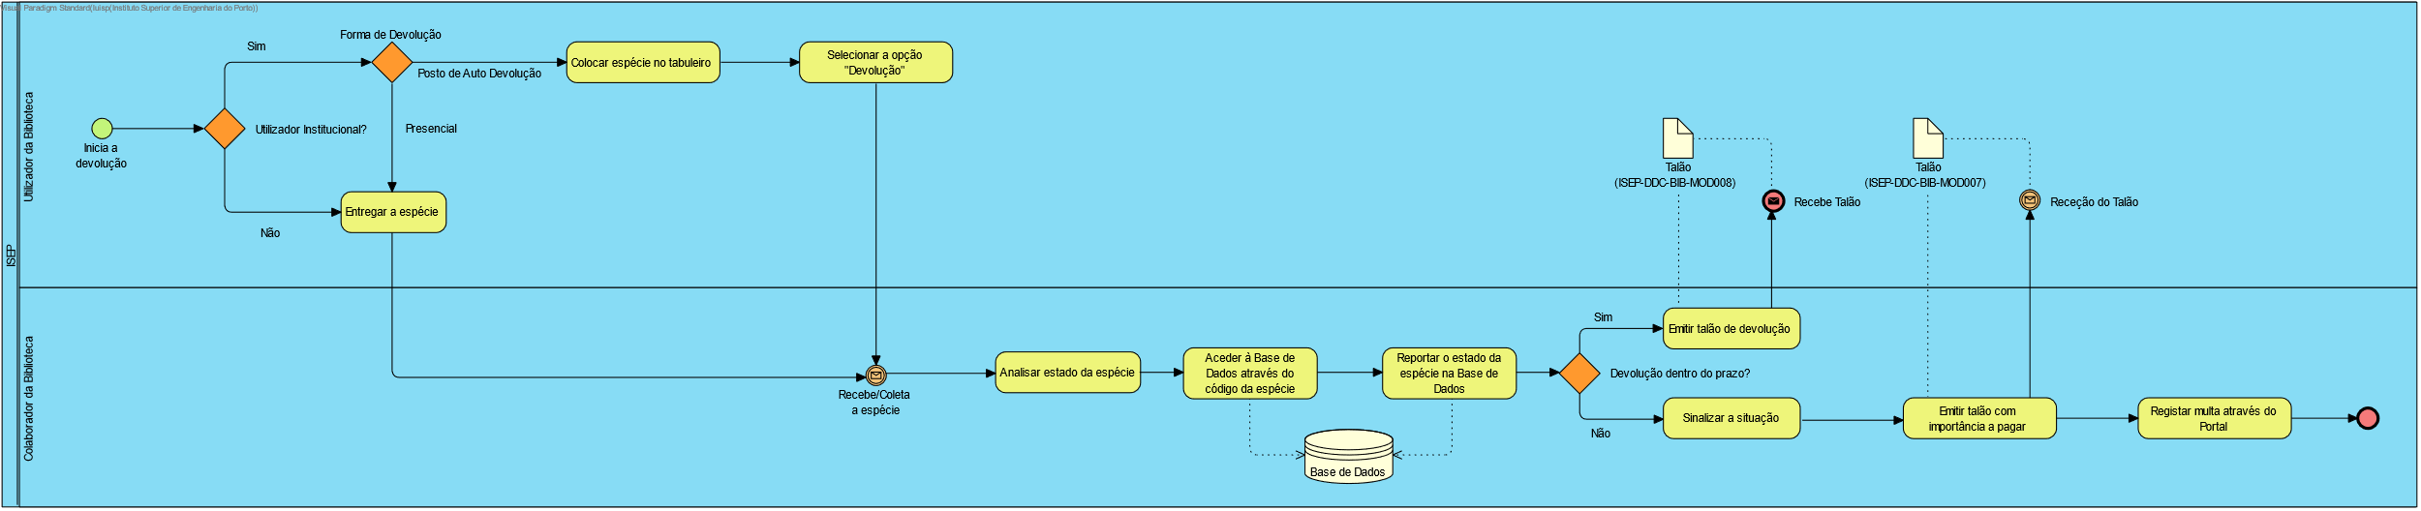

Diagrama : BPMN da Devolução de uma Monografia.

### Controlo dos Empréstimos *(anexo)*

Como referido no diagrama apresentado, o evento intermediário condicional “Prazo ultrapassado”, pretende representar uma tarefa automática do Sistema/Portal da Biblioteca, isto é, pretende-se representar que quando detetar que um prazo foi ultrapassado, então, este irá enviar um aviso automático ao utilizador.

Além disto, utilizou-se uma *gateway* inclusiva, para representar que o utilizador pode decidir devolver as monografias ao receber um dos avisos, ou então ambos.

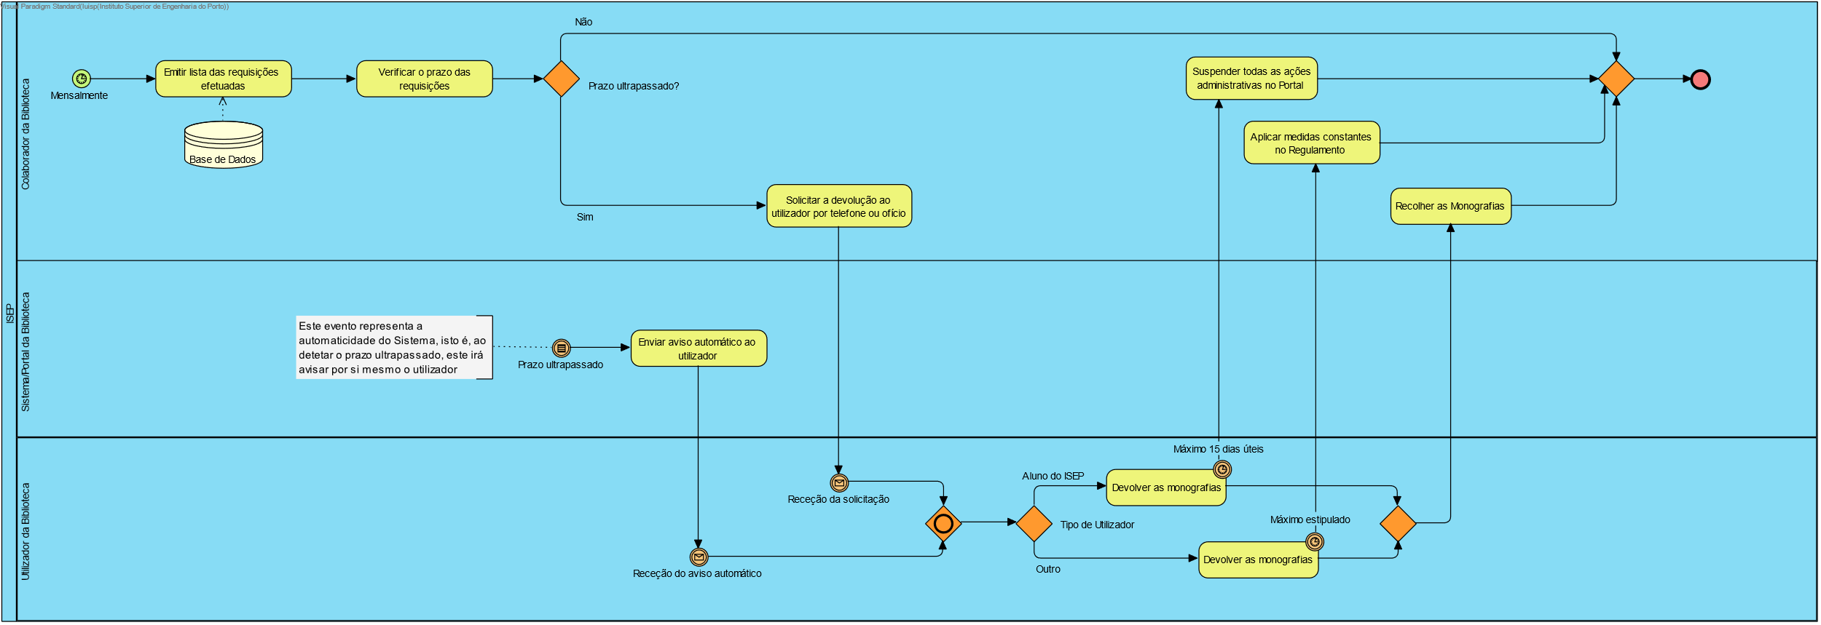

Diagrama : BPMN de Controlo de Empréstimos de monografias.

### Extravio ou Dano

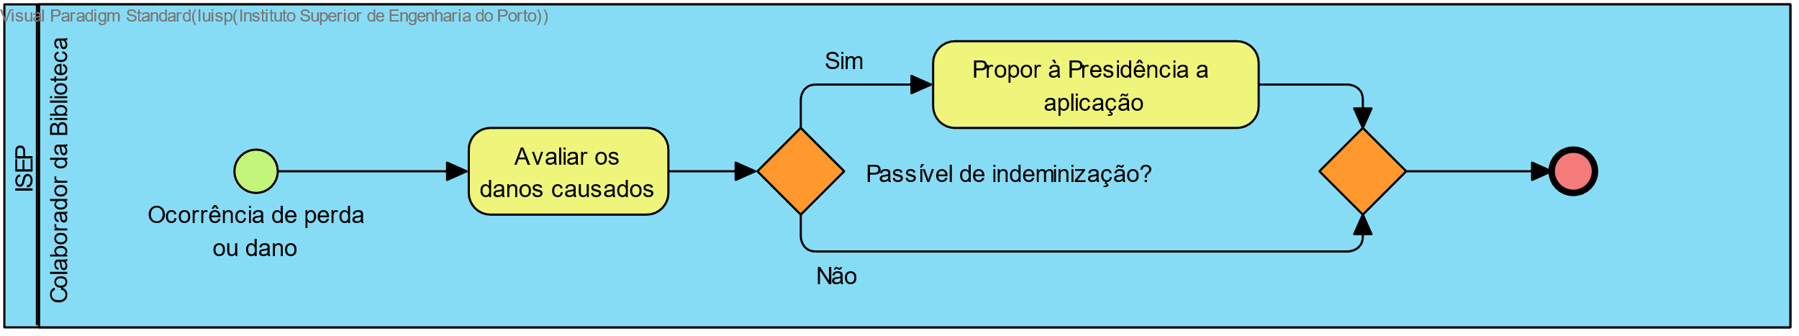

Diagrama : BPMN de avaliação de Extravio ou Dano.

### Ofertas *(anexo)*

O evento intermédio condicional “Caso pretenda tirar”, apresentado por cima de uma tarefa, pretende representar a condicionalidade da tarefa, isto é, que a tarefa só será executada no caso de o **Presidente do ISEP** o pretender.

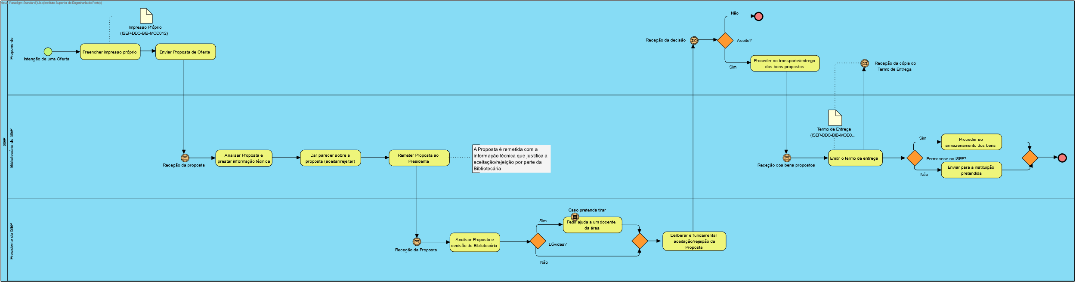

Diagrama : BPMN de Ofertas à Biblioteca.

## Diagramas de Casos de Uso

Como verificado nos BPMNs, optou-se por criar diagramas de menor dimensão, de modo que estes fossem mais compreensíveis para quem os analisar, contudo, seria possível unificar os seguintes diagramas num único Diagrama de Caso de Uso.

### Aquisição *(anexo)*

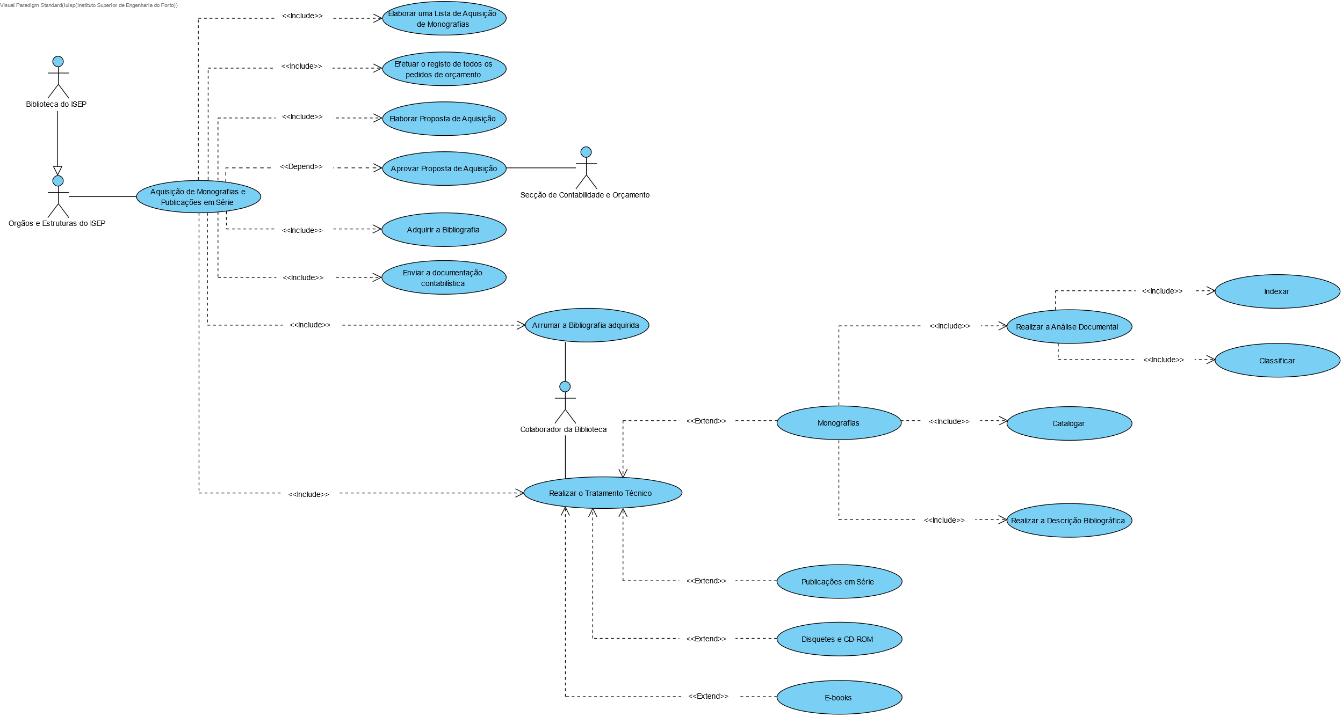

Diagrama : Diagrama de Casos de Uso relativos à Aquisição de bibliografia.

### Requisição

Neste diagrama fez-se uso da herança para representar que um **Utilizador Institucional** pode realizar as mesmas ações que um **Utilizador da Biblioteca**, e que além destas possui o direito de efetuar uma requisição autónoma, isto é, pelo **Posto de Auto-Empréstimo/Devolução**.

Também é importante retratar que não se considerou como sendo um caso de uso a apresentação de documentos de identificação, sendo tal um detalhe/ação realizada perante os restantes casos de uso.

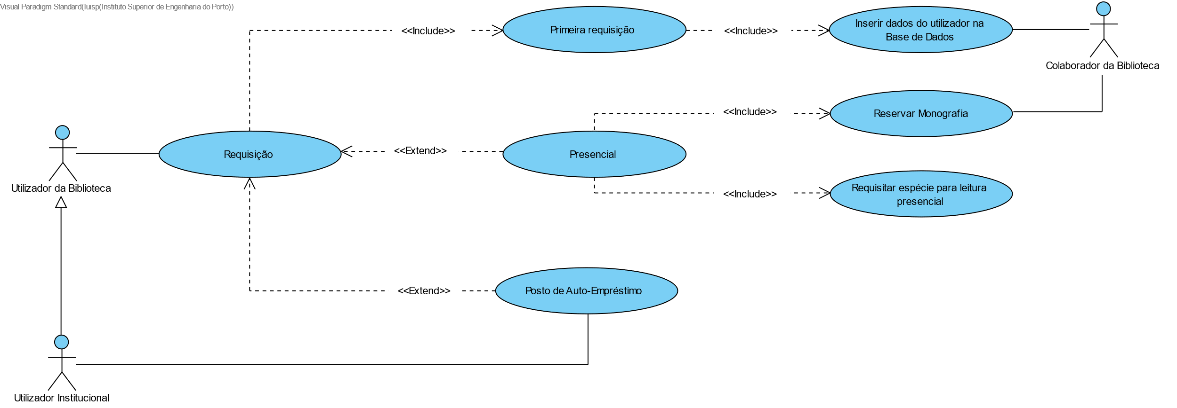

Diagrama : Diagrama de Casos de Uso relativos à Requisição de espécies bibliográficas.

### Devolução

Tal como no Diagrama de Casos de Uso apresentado para a **Requisição**, neste fez-se uso da herança para representar que o **Utilizador Institucional** possui as mesmas ações que um **Utilizador da Biblioteca** e a possibilidade adicional de fazer uma devolução autónoma, no previamente mencionado **Posto de Auto-Empréstimo/Devolução**.

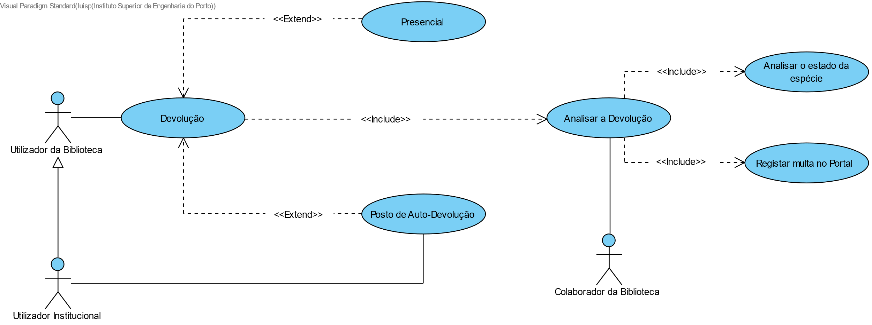

Diagrama : Diagrama de Casos de Uso referente à Devolução de uma espécie bibliográfica.

### Controlo de Empréstimos

Neste diagrama apresenta-se o caso de uso de **Devolução** como dependendo da solicitação prévia da devolução, isto porque está-se a retratar o processo de **Controlo de Empréstimos**, mais precisamente, uma situação em que o **Utilizador da Biblioteca** ainda não devolveu as espécies bibliográficas na sua posse.

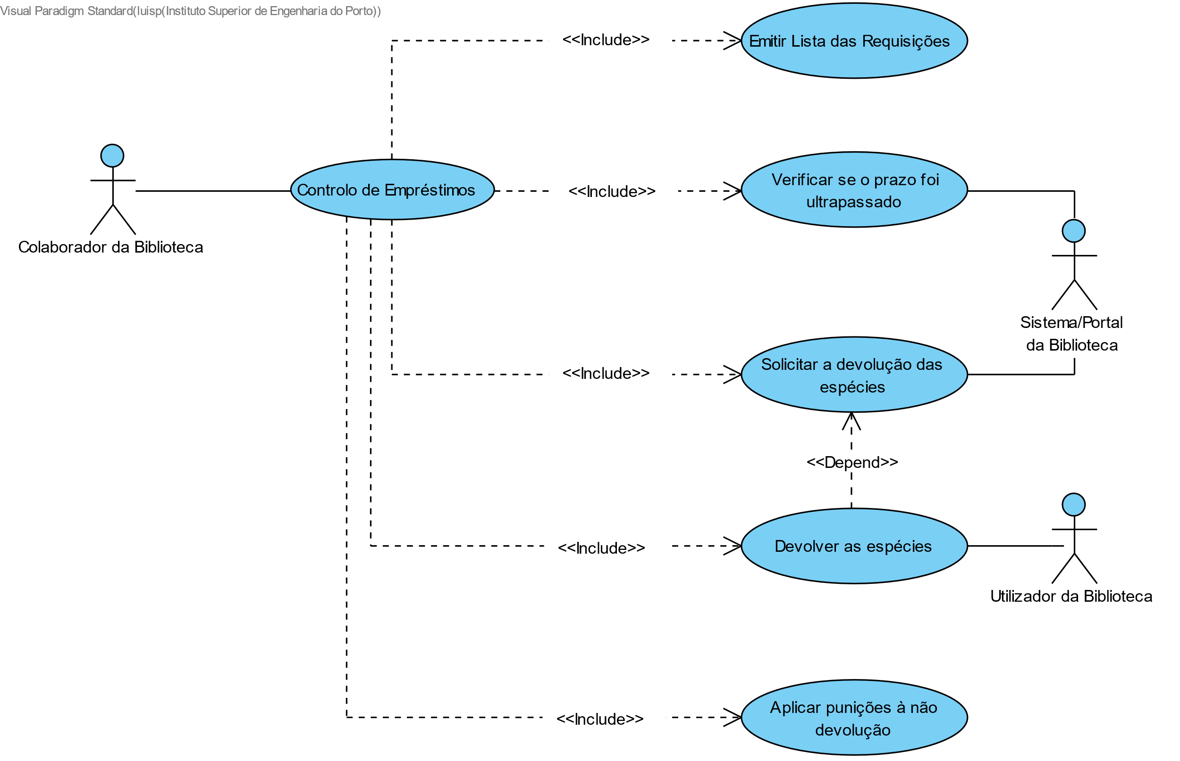

Diagrama : Diagrama de Casos de Uso referente ao Controlo de Empréstimos de espécies bibliográficas.

### Atividades do Colaborador

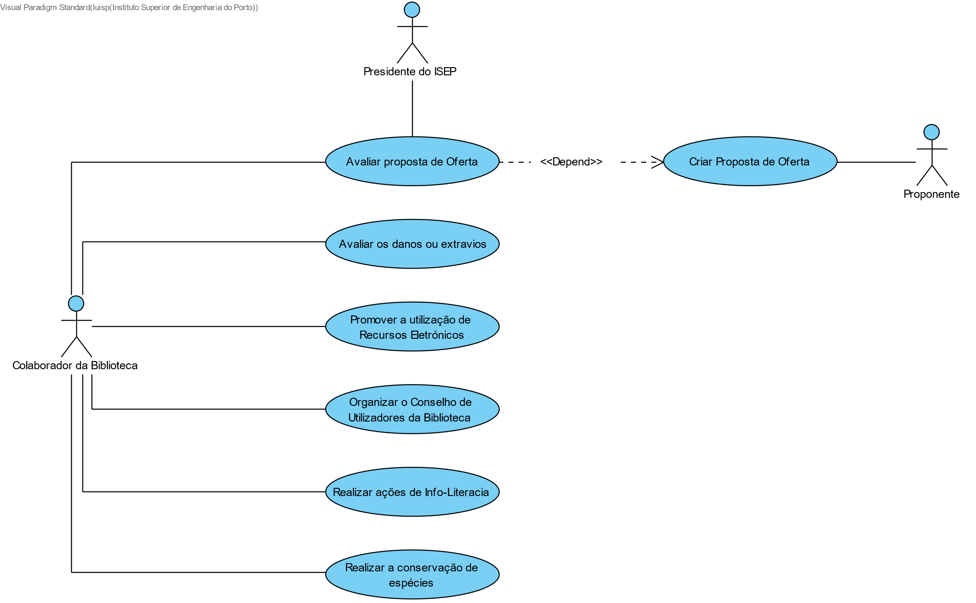

Diagrama : Diagrama de Casos de Uso referentes a Atividades realizadas por um Colaborador da Biblioteca.

# Museu

# Incorporação de Objetos

# Depósito de Objetos

# Proteção e Segurança de Dados

# Diagrama de Componentes

# Diagrama de *Deployment*

X

# Referências

X

# Anexos

## Biblioteca

### Aquisição

### Requisições

### Controlo de Empréstimos

### Ofertas



### Aquisição (Diagrama de Casos de Uso)

## X